当センター鈴木麻酔科部長が日本麻酔科学会の優秀演題賞を受賞しました

2019年の日本麻酔科学会第66回学術集会にて、「小児頭頸部腫瘍患者に対する陽子線治療目的の鎮静時における上気道確保の問題点」のテーマで発表し、小児分野の優秀演題に選ばれ表彰されました。
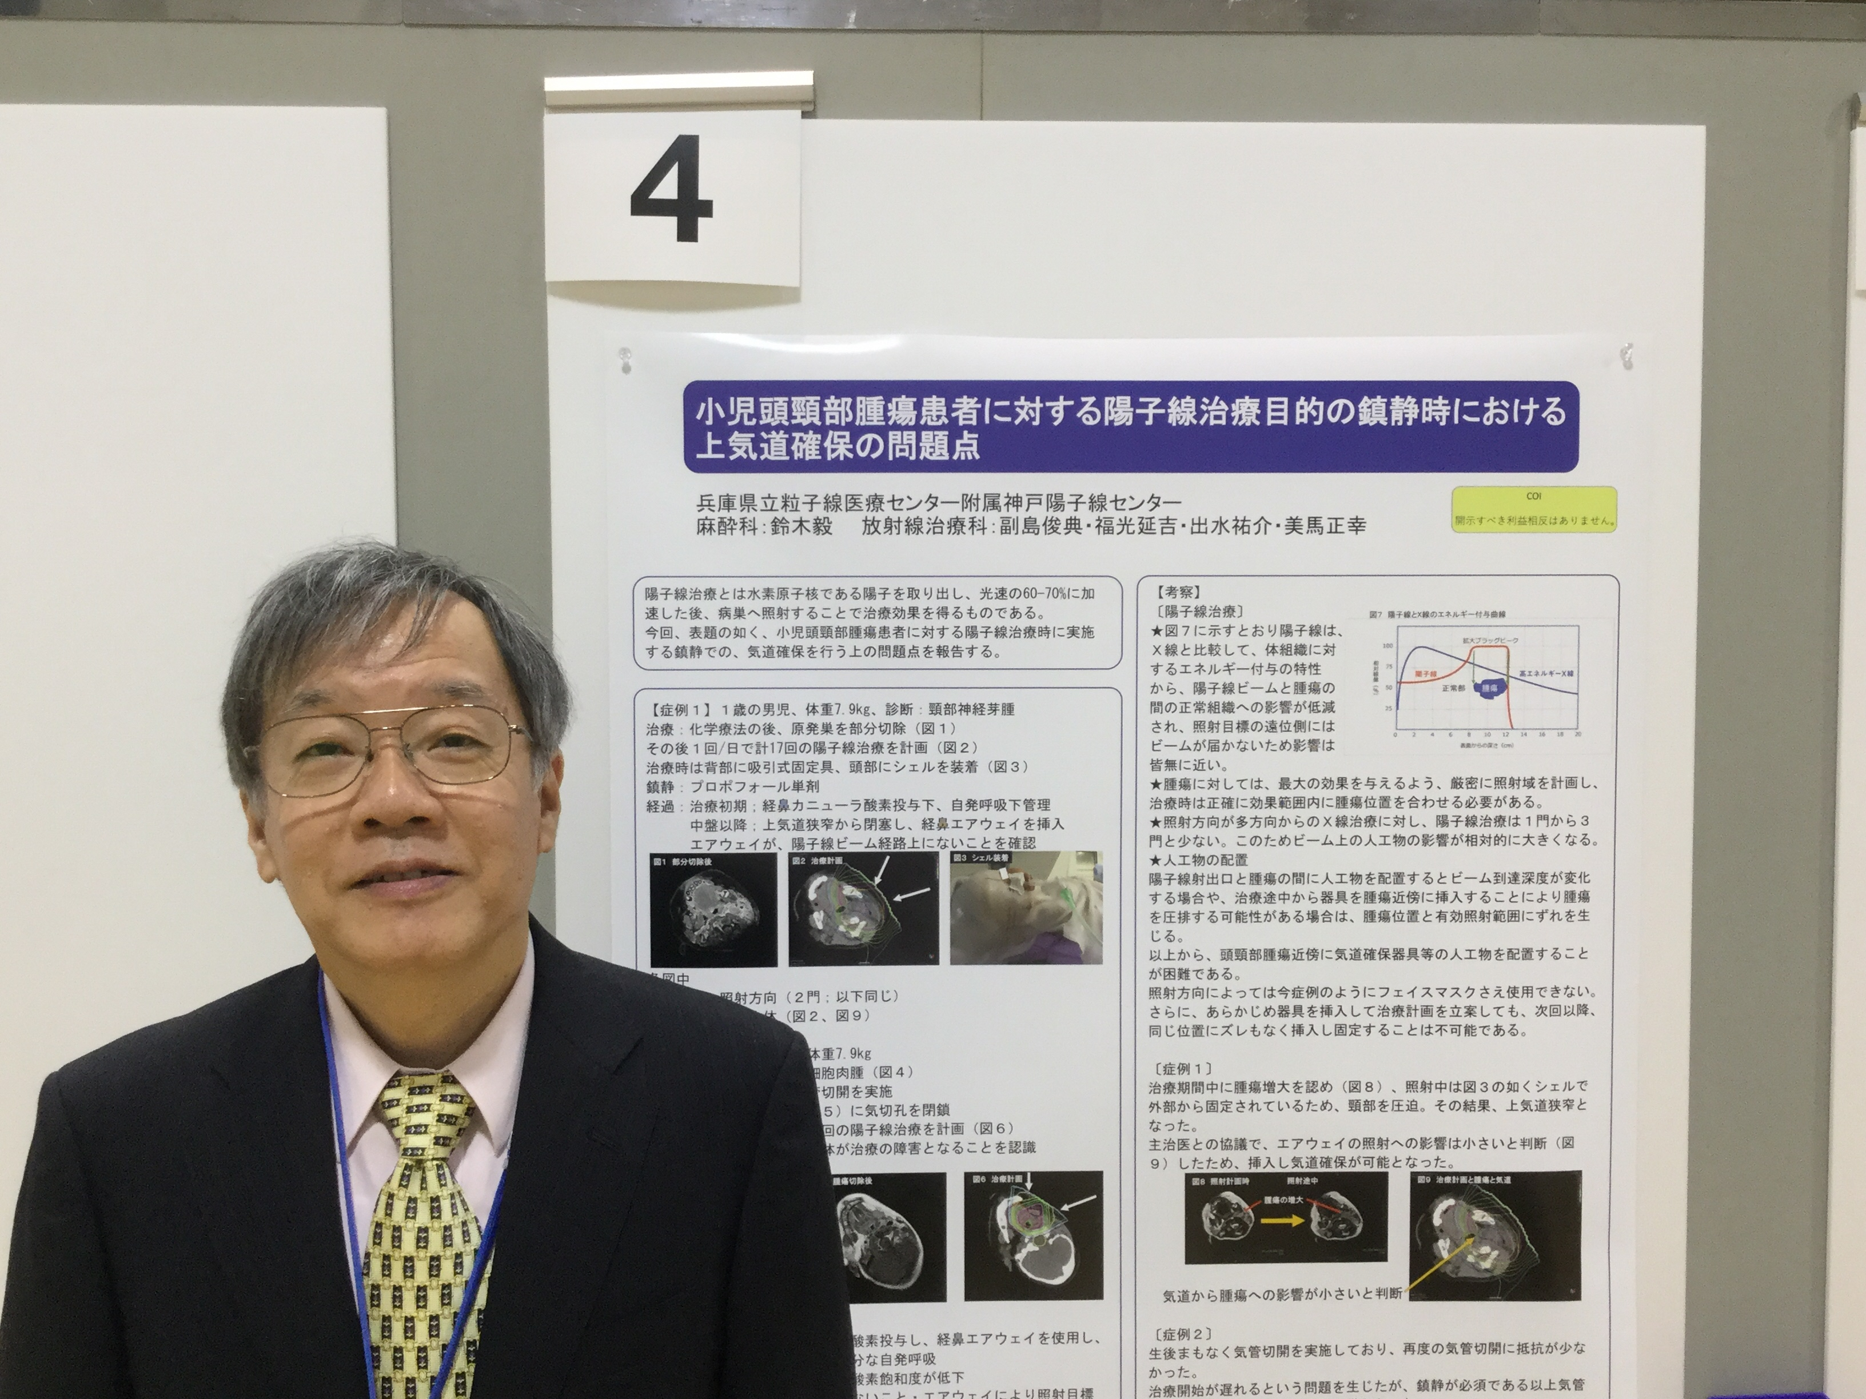陽子線照射範囲の近辺（今回は上気道）に人工物が存在すると、治療効果に影響するため、そのリスクを排除するためのどのような工夫や対策が必要であるかという点についてまとめた成果について高く評価されました。今後の臨床への応用が期待されます。

